Тема уроку. Технологія оздоблення еко сумки

Мета уроку: узагальнити та систематизувати знання учнів з проекту «Технологія обробки текстильних матеріалів машинним способом», формування вмінь і навичок оздоблення виробів ;
розвивати творчі здібності учнів; привернути увагу учнів до глобальної проблеми твердих побутових відходів;
виховувати естетичний смак, акуратність у роботі, екологічну культуру особистості, почуття особистої відповідальності за охорону довкілля, любові до рідного краю.

Обладнання: готові пошиті еко сумки, кольорові нитки, голки, кольорові стрічки, вода, пензлики, акрилові фарби, фетер, ножиці, блискітки, ґудзики, тканина, презентація.

Тип уроку: комбінований урок

Компетентності: спілкування державною мовою, основні компетентності у природничих науках та технологіях, інформаційно-цифрова, уміння вчитися впродовж життя, ініціативність і підприємливість, соціальна та громадянська, обізнаність та самовираження у сфері культури, екологічна грамотність та здорове життя.

Хід уроку

І. Організаційний момент
1 . Привітання.
2. Перевірка наявності учнів.
3. Перевірка готовності до уроку.
4. Перевірка здоров’я учнів.

ІІ. Актуалізація опорних знань учнів.
Ми з вами продовжуємо працювати над проектом «Технологія обробки текстильних матеріалів машинним способом».
Учні нашої школи долучилися до загальноукраїнської акції «Поший еко сумку та збережи природу». А який девіз нашого проекту? (Нас турбує довкілля)

ІІІ. Оголошення теми та мети уроку. Мотивація навчальної діяльності.
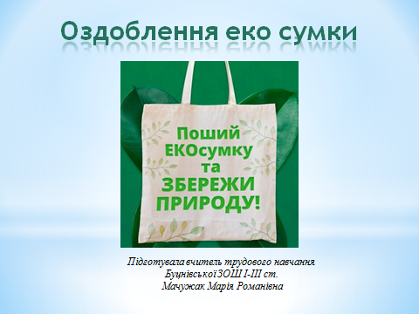
IV. ВИВЧЕННЯ НОВОГО МАТЕРІАЛУ
- Вчитель демонструє готові оздоблені еко сумки. Одним із етапів нашого проекту є оздоблення вашого виробу, тобто вашої еко сумки.

- Учні розтавляють послідовність пошиття еко сумки.
Але перш чим розпочати роботу розставте правильну послідовність пошиття сумки.

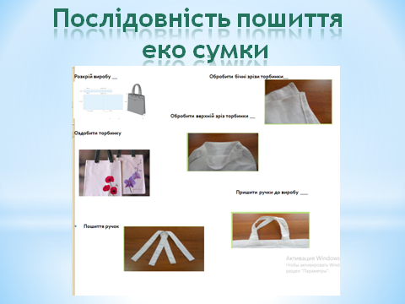

Ну що, перевіримо, чи правильно ви розставили послідовність пошиття?
- Розкрій виробу.
- Обробити бічні зрізи торбинки.
- Обробити верхній зріз торбинки.
- Пошиття ручок.
- Пришити ручки до виробу.
- Оздобити торбинку.
- Бесіда вчителя з учнями.
Пригадайте, що таке оздоблення?
(Оздобленням називають надання виробам гарного вигляду за допомогою прикрас.
Воно має велике значення для розвитку національної культури, естетичних смаків, творчого мислення людини.)
Для оригінального дизайну виробники рекомендують нанесення різноманітних логотипів. Прикрашають за допомогою декоративної техніки декупаж, аплікація, нанесення малюнка або вишивкою. Користуючись еко сумки людина не тільки зберігає своє здоров'я, але і показує прагнення зберегти планету для майбутнього покоління - своїх дітей та їхніх нащадків. Вибір у продажу представлений великий, на будь-який смак. Головне зробити перший крок.
Сьогодні ми з вами для оздоблення вашої еко сумки використаємо один із видів оздоблення: нанесення малюнка акриловими фарбами, або елементи аплікації (ґудзики, стрічки, фетер, блискітки). (на вибір учнів)
Презентація 3-8 слайди
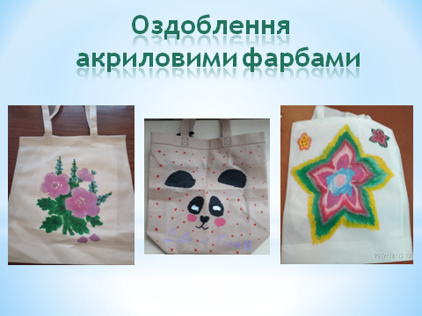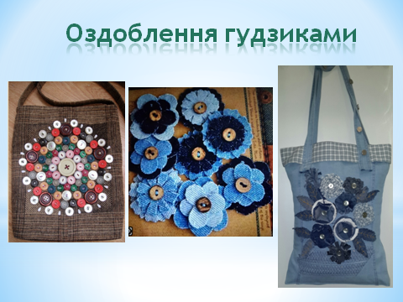
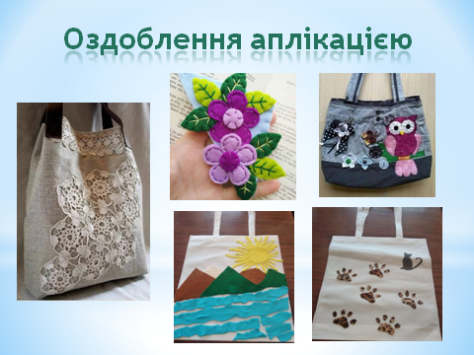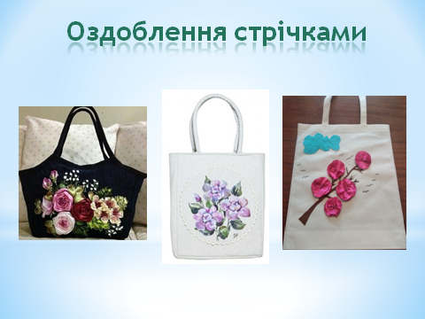
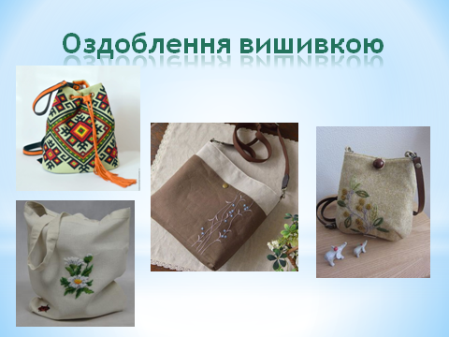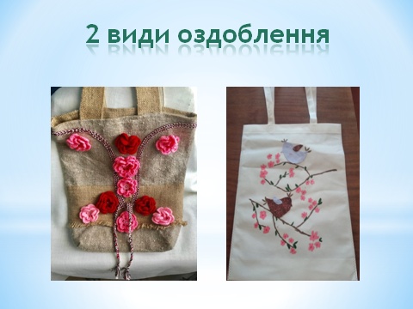
IV. Формування практичних умінь та навичок учнів. Практична робота.
1. Аналіз завдань практичної роботи.
2. Організація робочого місця.
Перед початком роботи, нагадайте яких правил безпечної роботи необхідно дотримуватись.
3. Розпочинаємо практичну роботу користуючись інструкційною картою.
Застосування індивідуально-диференційного підходу до учнів.
4. Під час роботи контроль за якістю роботи, надання індивідуальної допомоги.
5. Підбиття підсумків практичної роботи:
а) аналіз результатів виконання учнями завдань практичної роботи;
б) аналіз недоліків;
в) оцінювання результатів практичної роботи.

V. Підбиття підсумків уроку.
Рефлексія
Діти, як ви гадаєте, ви впоралися з роботою?
Тоді я пропоную вам поділитися вашими враженнями.

